**第二章、计算机中的数据**

**一、进制的概念及基本运算**

**1、进制的基本概念**

（1）x进制—逢x进一

（2）二进制—B

八进制—Q/O

十进制—D

十六进制—

**2、基本逻辑运算+逻辑电路**

|  |  |  |  |
| --- | --- | --- | --- |
|  | “与”运算（逻辑乘） | “或“运算（逻辑加） | “非“运算（逻辑非） |
| 代数式 |  |  |  |
| 逻辑符号 |  |  |  |
| 示意电路 |  |  |  |
| 真值表 |  |  |  |

**二、二进制数据运算的应用**

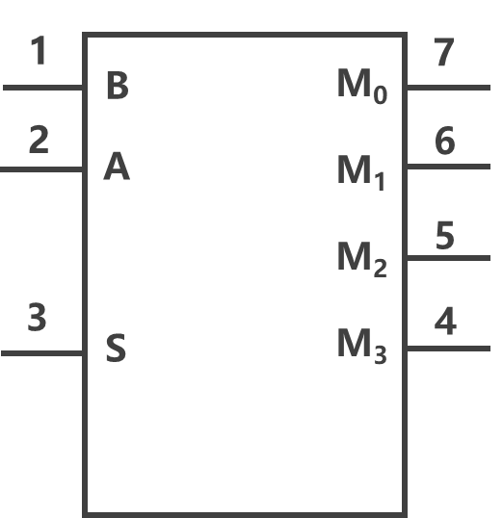  二四译码器：

实现原理：n根地址线产生2n个输出，即可以区分2n个内存块

**三、不同进制间数据的转换**

**1、R进制-十进制**

按权展开求和

**2、十进制-R进制**

|  |  |  |
| --- | --- | --- |
|  | 整数 | 小数 |
| 方法 | 除R取余 | 乘R取整 |
|  | 直到商为零 | 直到小数部分为0（或达到一定精度） |
|  | 从后向前顺序写 | 从前向后顺序写 |

**3、二、八进制转换**

（1）二进制-八进制（4，2，1）

从小数点开始向前向后3位一组，不足三位补0，再写出对应的八进制

（2）八进制-二进制（4，2，1）

将每位八进制写出对应的三位二进制即可

**4、二、十六进制转换**

（1）二进制-十六进制（8，4，2，1）

从小数点开始向前向后4位一组，不足四位补0，再写出对应的十六进制

（2）十六进制-二进制（8，4，2，1）

将每位十六进制写出对应的四位二进制即可

**5、八、十六进制间的转换**

（1）十六进制-八进制

十六进制-二进制-三位一组的二进制-八进制

（2）八进制-十六进制

八进制-二进制-四位一组的二进制-十六进制

**四、有符号数据在计算机中的存储**

机器数：计算机无法识别“+”，“-”——数的符号数码化

带符号数一样，不同的机器数表示不同的值

|  |  |  |  |  |  |  |  |
| --- | --- | --- | --- | --- | --- | --- | --- |
| 符号位 | 数据位 |  |  |  |  |  |  |

一字节（8位）来存储整数

|  |  |  |  |
| --- | --- | --- | --- |
|  | 原码 | 反码 | 补码 |
| 0的表示 | 00000000（+0）  10000000（-0） | 00000000（+0）  11111111（-0） | 00000000 |
| 表示范围 | 01111111（+127）  11111111（-127） | 01111111（+127）  10000000（-127） | 01111111(+127）  10000000（-128）特殊 |
| 转化方式 | 将带符号数转为七位二进制，最高位加0/1 | 将原码：  正数不变  负数符号位不变，  数据位取反 | 将原码：  正数不变  负数符号位不变，  数据位取反，末位加一 |